**ГОСТ 19.104-78 С. 5**

*ПРИЛОЖЕНИЕ*

*Справочное*

Личная

подпись

**ЛИСТ УТВЕРЖДЕНИЯ**

СОГЛАСОВАНО

УТВЕРЖДАЮ

Руководитель ЦКБ

Начальник управления

Расшифровка

подписи

23.03.98

Загадки

**Загрузчик**

**Руководство оператора**

**ЛИСТ УТВЕРЖДЕНИЯ**

**А.В.00001-01 33 01-1-ЛУ**

**(вид носителя данных)**

**ЛИСТОВ 13**

СОГЛАСОВАНО

Руководитель ВЦ

20.02.95

Главный инженер завода

Представители

предприятия-разработчика

Главный инженер

НИИавтономики

Начальник отдела 12

16.02.95

Руководитель разработки

Исполнитель

13.02.95

Нормоконтролер

2024

Литера

|  |  |  |  |  |
| --- | --- | --- | --- | --- |
| Инв.№ подл | Подп. и дата | Взам.инв.№ | Инв.№ дубл. | Подп. и дата |
|  |  |  |  |  |

Расшифровка

подписи

Расшифровка

подписи

Расшифровка

подписи

Расшифровка

подписи

Расшифровка

подписи

Расшифровка

подписи

Расшифровка

подписи

20.02.95

16.02.95

16.02.95

Личная

подпись

подпись

Личная

Личная

подпись

подпись

Личная

подпись

Личная

подпись

Личная

Личная

подпись

23.03.98

подписи

Расшифровка

подпись

Личная

УТВЕРЖДЕН

а.в.00001-01 33 01-1 лу

Загадки

**Руководство программиста**

**А.В.00001-01 90 01**

**ЛИСТОВ 13**

|  |  |  |  |  |
| --- | --- | --- | --- | --- |
| Инв.№ подл | Подп. и дата | Взам.инв.№ | Инв.№ дубл. | Подп. и дата |
|  |  |  |  |  |

2024

Гладких К

# **Аннотация**

В данном программном документе приведено руководство оператора по применению и эксплуатации программы «Загадки» (далее Программа), предназначенной для прохождения теста, состоящего из вопросов-загадок. Программа предоставляет функции для администраторов, позволяющие добавлять новые вопросы и проверять корректность теста, а также для пользователей, которые могут проходить тесты и получать обратную связь о своих результатах.

В данном программном документе, в разделе «Назначение программы» указаны сведения о назначении программы и информация, достаточная для понимания функций программы и ее эксплуатации.

В разделе «Условия выполнения программы» указаны минимальные требования к аппаратным и программным средствам, а также навыкам пользователей. Раздел «Выполнение программы» содержит последовательность действий, необходимых для загрузки, запуска и завершения работы Программы, а также описывает функции и команды, доступные оператору.

В данном программном документе, в разделе «Выполнение программы» указана последовательность действий оператора, обеспечивающих загрузку, запуск, выполнение и завершение программы, приведено описание функций, формата и возможных вариантов команд, с помощью которых оператор осуществляет загрузку и управляет выполнением программы, а также ответы программы на эти команды.

В разделе «Сообщения оператору» представлены тексты сообщений, выдаваемых в ходе выполнения программы, и рекомендации по действиям в случае ошибок.

Оформление программного документа «Руководство оператора» произведено по требованиям ГОСТ 19.505-79

**Содержание**

Аннотация 2

Основная часть 4

1. Назначение программы 4

1.1. Функциональное назначение программы 4

1.2. Эксплуатационное назначение программы 4

1.3. Функции программы: 4

2. Условия выполнения программы: 5

2.1. Минимальный состав аппаратных средств 5

2.2. Минимальный состав программных средств 5

2.3. Требования к персоналу (пользователю) 5

3. Выполнение программы: 5

3.1. Загрузка и запуск программы 5

3.2. Выполнение программы 6

3.3. Выполнение функции 9

3.4. Завершение работы программы 9

4. Сообщения оператору: 10

Регистрация Изменений 12

# **Основная часть**

1. **Назначение программы:**

### Функциональное назначение программы

Программа предназначена для прохождения теста, состоящего из загадок.

### Эксплуатационное назначение программы

Программа предназначена для прохождения теста, состоящего из вопросов-загадок и ответов. Создавать новые вопросы способен только администратор

### Функции программы:

Для администратора доступны функции:

1. Добавления новых вопросов с ответами
2. Прохождение теста для просмотра корректности выполнения программы.

Для пользователя доступно только прохождение теста

1. **Условия выполнения программы**:

### Минимальный состав аппаратных средств

Процессор с архитектурой x86-64 (Intel с поддержкой Intel 64, AMD с поддержкой AMD64). Желательно использование многопроцессорных или многоядерных машин.

### Минимальный состав программных средств

Операционная система Windows 10 или выше, установленное приложение 1С: Предприятие

### Требования к персоналу (пользователю)

Пользователь должен иметь базовые навыки работы с компьютером и понимать основные принципы работы с программой.

1. **Выполнение программы**:

### Загрузка и запуск программы

Начало работы с программой начинается со входа в режим 1с: предприятие. При первом запуске необходимо авторизоваться за администратора.

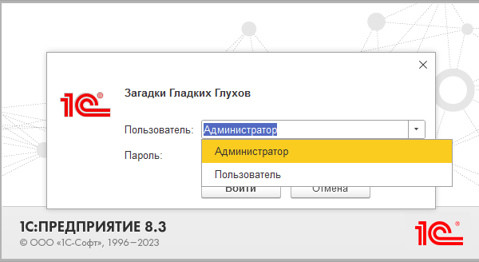

Рисунок 1. Авторизация за Администратора

### Выполнение программы

В открывшейся форме в верхней строке необходимо нажать на надпись «Вопросы». Когда откроется форма списка, если нет записей, необходимо нажать кнопку «Создать». Тогда откроется окно Загадки (Создание), в котором необходимо ввести «Наименование», которым является ваш вопрос. После этого надо нажать Кнопку добавить и ввести один из ответов на ваш вопрос в столбце «Наименование», если этот ответ является правильным на ваш вопрос нужно отметить в поле «Правильно» этот ответ галочкой. Необходимо таким образом создать в сумме 3 ответа. После окончания заполнения данных необходимо нажать кнопку «Записать и закрыть». По необходимости можно добавить таким же путем еще несколько вопросов.

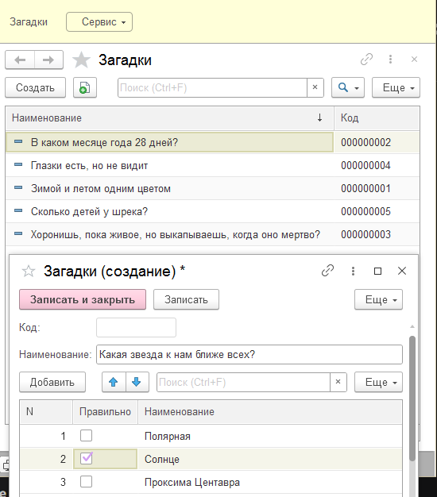

Рисунок 2. Внешний вид справочника «Загадки». Форма списка и Форма элемента с введенными значениями

После этого можно проверить работоспособность теста с помощью администратора, но лучше будет закрыть программу, открыть ее заново и авторизироваться уже как пользователь

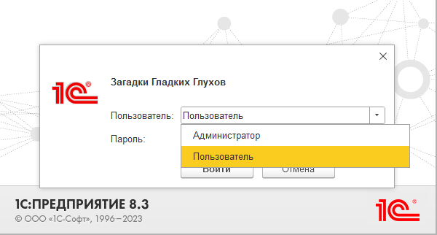

Рисунок 3. Авторизация за Пользователя

Тогда откроется форма, сверху будет только надпись «Сервис», нажав на нее выпадет еще одна строка «Загадки» - необходимо нажать на нее. После этого откроется форма «Загадки». Ничего кроме поля «Ваш ответ» не доступно для редактирования. Пользователь должен прочитать вопрос и варианты ответа, когда выбрался «правильный» необходимо выбрать из выпадающего списка номер «правильного» ответа. После этого необходимо нажать кнопку «Далее», вопрос и ответы будут заменены на следующий, необходимо повторить прошлые операции до тех пор, пока вопросы не закончатся. Если вопросы закончатся пользователю выйдет сообщение о количестве правильных ответов, которые он смог набрать.

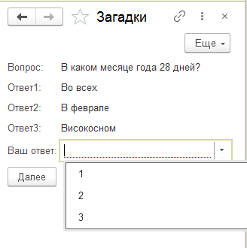

Рисунок 4. Внешний вид обработки «Загадки»

### Выполнение функции

Выполнение функции программы по добавлению нового вопроса в базу данных осуществляется путём создания новой записи, заполнения ее полей в открывшейся форме и «Записью»

Выполнение функции программы по прохождению теста с дальнейшим выводом правильных ответов осуществляется путем программной передачи данных на форму обработки пользователя, заполнением поля «Ваш ответ» и нажатием кнопки далее. После каждой нажатой кнопки далее ведется счет правильных ответов и на форму передается следующий вопрос. Когда остается последний вопрос после нажатия кнопки «Далее» выводится сообщение пользователю о количестве набранных им баллов

### Завершение работы программы

Завершение работы программы осуществляется путем нажатия кнопки «Выход» или закрытия окна программы.

1. **Сообщения** **оператору**:

Все служебные сообщения оператору выводятся в консоль:

* 1. На форме теста в обработке если не выбрать и не ввести значение в поле «Ваш ответ» (Или если введено что-то кроме 1, 2 или 3) выходит ошибка «Введите цифру от 1 до 3 включительно!»

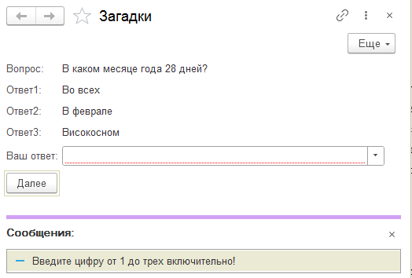

Рисунок 5. Сообщение об ошибке

Для решения этой проблемы необходимо выбрать из выпадающего списка цифру, предположительно являющейся правильным ответом.

* 1. На форме теста в обработке при успешном окончании теста выходит сообщение «Число правильных ответов: (число правильных ответов, набранных пользователем при решении теста)» (В нашем случае количество правильных ответов: 5 (*Рис 6.Сообщение при окончании теста*))

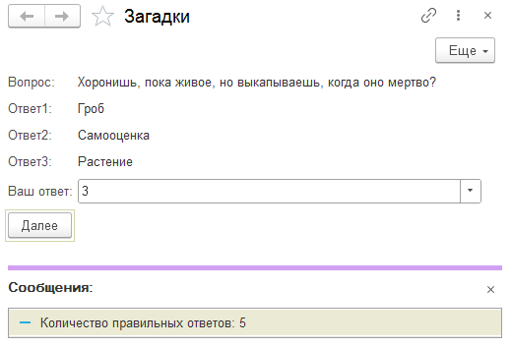

Рисунок 6.Сообщение при окончании теста

* 1. При попытке «Записать» новый вопрос без введенных данных «наименования» и хотя-бы одной строчки табличной части «Ответы» выходят ошибки

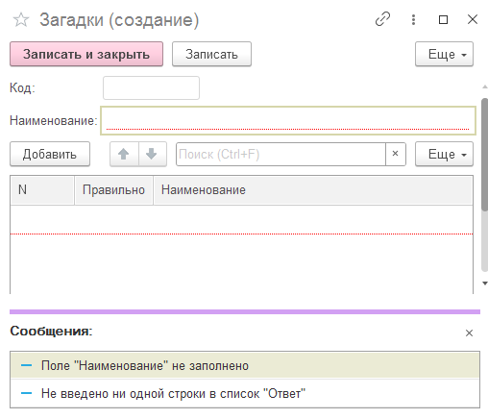

Рисунок 7. Сообщения об ошибках

Для решения ошибки оператор должен вписать в поля «Наименование» свой вопрос, а в табличную часть 3 ответа, один из которых должен быть помечен как правильный.

# 

# **Регистрация Изменений**

Все изменения, внесенные в программу после ее первоначальной разработки.

|  |  |  |
| --- | --- | --- |
| Дата | Изменение | Автор |
| 11-10-2024 | Добавлены выпадающие из списка номера ответов в поле «Ваш ответ» | Гладких К.М. |
|  |  |  |